Republika e Kosovës  Republika Kosova  Republic of Kosovo |  | Autoriteti i Aviacionit Civil i Kosovës  Autoritet Civilnog Vazduhoplovstva Kosova  Civil Aviation Authority of Kosovo

RREGULLORE (AAC) NR. Xx/2023 PËR PËRCAKTIMIN MASAVE PËR ZBATIMIN E RREGULLORES (AAC) NR. 09/2017 LIDHUR ME SKEMË E PËRBASHKËT EVROPIANE TË KLASIFIKIMIT TË RREZIKUT

REGULATION (CAA) NO. XX/2023 LAYING DOWN THE ARRANGEMENTS FOR THE IMPLEMENTATION OF REGULATION (CAA) NO. 09/2017 AS REGARDS THE COMMON EUROPEAN RISK CLASSIFICATION SCHEME

UREDBA (ACV) BR. XX/2023 KOJOM SE UTVRĐUJU ARANŽMANI ZA SPROVOĐENJE UREDBE (ACV) BR. 09/2017 U VEZI SA ZAJEDNIČKOM EVROPSKOM ŠEMOM KLASIFIKACIJE RIZIKA
Drejtori i Përgjithshëm i Autoritetit të Aviacionit Civil të Republikës së Kosovës,  Në bazë të neneve 3.5, 15.1 pikat (c), (e), dhe (j), 21.2 dhe 21.3 të Ligjit Nr. 03/L-051 për Aviacionin Civil (“Gazeta Zyrtare e Republikës së Kosovës”, Viti III , nr. 28, të datës 4 qershor 2008), i ndryshuar me Ligjin Nr. 08/L-063 për ndryshimin dhe plotësimin e ligjeve që kanë të bëjnë me racionalizimin dhe vendosjen e vijave llogaridhënëse të Agjencive të Pavarura (“Gazeta Zyrtare e Republikës së Kosovës”, nr. 2022/30, të datës 5 shtator 2022),  Duke marrë në parasysh,  Obligimet ndërkombëtare të Republikës së Kosovës ndaj Marrëveshjes Shumëpalëshe për Themelimin e Zonës së Përbashkët Evropiane të Aviacionit (në tekstin e mëtejmë “Marrëveshja e ECAA-së”) që nga hyrja e saj e përkohshme në fuqi për Kosovën më 10 tetor 2006,  Rregulloren (ACC) nr. 05/2020 për rregullat e përbashkëta në fushën e aviacionit civil dhe themelimin e agjencisë së Bashkimit Evropian për sigurinë e aviacionit dhe shfuqizimin e Rregullores (ACC) nr. 11/2009, Rregullores (ACC) nr. 03/2009 dhe Rregullores (ACC) nr. 6/2009, e cila zbaton në rendin e brendshëm juridik të Republikës së Kosovës, Rregulloren (BE) 2018/1139 të Parlamentit Evropian dhe të Këshillit të datës 4 korrik 2018 për rregullat e përbashkëta në fushën e aviacionit civil dhe themelimin e Agjencisë së Bashkimit Evropian për Sigurinë e Aviacionit,  Rregulloren (ACC) nr. 09/2017 për raportimin, analizën dhe përcjelljen e ndodhive në aviacionin civil, të datës 06 shtator 2017, e cila zbaton në rendin e brendshëm juridik të Republikës së Kosovës Rregulloren e Komisionit (BE) nr. 376/ 2014 e datës 03 prill 2014 për raportimin, analizën dhe përcjelljen e dukurive në aviacionin civil, për ndryshimin Rregullores (BE) nr. 996/2010 të Parlamentit Evropian dhe të Këshillit dhe duke shfuqizuar Direktivën 2003/42/KE të Parlamentit Evropian dhe Rregulloreve të Këshillit dhe Komisionit (KE) nr. 1321/2007 dhe (KE) nr 1330/200,  Rregulloren (ACC) nr. 07/2022 për plotësimin e Rregullores (AAC) nr. 09/2017 për raportimin, analizën dhe përcjelljen e ndodhive në aviacionin civil, në lidhje me skemën e përbashkët evropiane të klasifikimit të rrezikut, e cila zbaton në rendin e brendshëm juridik të Republikës së Kosovës Rregulloren e Deleguar të Komisionit (BE) 2020/2034 e të datës 6 tetor 2020 për plotësimin e Rregulloren (BE) nr. 376/2014 të Parlamentit Evropian dhe të Këshillit në lidhje me skemën e përbashkët evropiane të klasifikimit të rrezikut,  Pas përfundimit të procesit të konsultimit publik të palëve të interesit, në përputhje me Udhëzimin Administrativ nr. 01/2012 për procedurat e konsultimit publik të palëve interesuara,  Nxjerrë këtë:  Rregullore (AAC) nr. XX/2023 për përcaktimin e masave për zbatimin e rregullores (AAC) nr. 09/2017 lidhur me skemë e përbashkët evropiane të klasifikimit të rrezikut  Neni 1  Qëllimi dhe fushëveprimi  - Qëllimi i kësaj Rregulloreje është zbatimi i Rregullores Zbatuese të Komisionit (BE) 2021/2082, të datës 26 nëntor 2021 për përcaktimin e masave për zbatimin e Rregullores (BE) nr. 376/2014 të Parlamentit Evropian dhe të Këshillit në lidhje me skemën e përbashkët evropiane të klasifikimit të rrezikut, në rendin e brendshëm juridik të Republikës së Kosovës.  - Kjo Rregullore përcakton masat për zbatimin e skemës së përbashkët evropiane të klasifikimit të rrezikut (‘ERCS’) të përcaktuar në Rregulloren (ACC) nr. 07/2022 për plotësimin e Rregullores (AAC) nr. 09/2017 për raportimin, analizën dhe përcjelljen e ndodhive në aviacionin civil, në lidhje me skemën e përbashkët evropiane të klasifikimit të rrezikut.  Neni 2  Përkufizimet  Për qëllime të kësaj Rregulloreje zbatohen përkufizimet në nenin 3 të Rregullores (ACC) nr. 07/2022.  Po ashtu zbatohen edhe përkufizimet e mëposhtme:  (1)‘Metodologjia ARMS-ERC’ nënkupton metodologjinë e zhvilluar nga grupi i punues i industrisë ‘Zgjidhjet e Menaxhimit të Rrezikut të Linjës Ajrore’ (ARMS) për vlerësimin e rreziqeve operacionale;  (2)‘MTA’ nënkupton menaxhimin e trafikut ajror siç përcaktohet në nenin 2(10) të Rregullores (KE) nr. 549/2004 të Parlamentit Evropian dhe të Këshillit;  (3)‘Rezultati i ashpërsisë së MTA-së në ajër’ nënkupton pjesën e metodologjisë së MAR-it që vlerëson performancën e operimit ajror të ndodhisë;  (4)‘Rezultati i ashpërsisë së MTA-së në tokë’ nënkupton pjesën e metodologjisë së MAR-t që vlerëson performancën e sistemit (procedurat, pajisjet dhe njerëzit) të sistemit të MTA-së;  (5)‘Rezultati i përgjithshëm i ashpërsisë së MTA-së’ nënkupton rezultatin e ashpërsisë së MTA-së në tokë dhe rezultatin e ashpërsisë së MTA-së në ajër të kombinuar në një pikë të vetme;  (6)‘Metodologjia e MAR-it’ do të thotë metodologjia e Mjetit të Analizës së Riskut e zhvilluar nga Eurokontrolli dhe e përdorur për të klasifikuar ndodhitë që lidhen me sigurinë në fushën e MTA-së;  (7) ‘Eurocontrolli’ është Organizata Evropiane për Sigurinë e Navigimit Ajror e themeluar me Konventën Ndërkombëtare të 13 dhjetorit 1960 në lidhje me Bashkëpunimin për Sigurinë e Navigimit Ajror  (8) Pavarësisht nga paragrafi i mësipërm, termat “Bashkimi Evropian”, “Bashkimi”, “Komuniteti”, “Traktati i KE-s;”, “Gazeta Zyrtare e Bashkimit Evropian”, “Transportuesi ajror i Komunitetit” dhe “Shteti(et) Anëtar(e)”, të referuara drejtpërdrejt ose në mënyrë indirekte në këtë Rregullore, lexohen në përputhje me pikat 2 dhe 3 të Shtojcës II të Marrëveshjes së ECAA-së.  (9) Për qëllimet e kësaj Rregulloreje, “Autoriteti Kompetent”, siç përmendet në këtë Rregullore, për organizatat që kanë vendin kryesor të biznesit në Republikën e Kosovës, do të thotë Autoriteti i Aviacionit Civil të Republikës së Kosovës ose “Agjencia Evropiane për Siguri të Aviacionit” (në tekstin e mëtejmë “Agjencia”) nëse kështu kërkohet nga Republika e Kosovës.  Neni 3  Rishikimi, ndryshimi dhe miratimi i klasifikimit të rrezikut të sigurisë  1. Autoriteti kompetent i Shtetit Anëtar ose Agjencia shqyrton dhe, nëse është e nevojshme, ndryshon dhe miraton klasifikimin e rrezikut të sigurisë që ndodhet në raportin e zhvillimit të ndodhisë në fjalë në përputhje me ERCS-në siç përcaktohet në Rregulloren (ACC) 07/2022.  2. Pa paragjykuar paragrafin 1, autoriteti kompetent i Shtetit Anëtar ose Agjencia përdorë procedurën e konvertimit të drejtpërdrejtë të përcaktuar në Shtojcë kur konverton klasifikimin e rrezikut të sigurisë të përcaktuar nëpërmjet metodologjive ARMS/ERC 4x4 ose RAT ‘ATM Total’. Për klasifikimet e rrezikut të sigurisë të përcaktuara nëpërmjet metodologjive të tjera, autoriteti kompetent i Shtetit Anëtar ose Agjencia mund të përdorë procedurën manuale të konvertimit të përcaktuar në pikën 2 të Shtojcës, ose procedura të tjera konvertimi sipas nevojës, për sa kohë që arrihet një klasifikim ekuivalent me ERCS-në.  Neni 4  Monitorimi dhe përmirësimi i ERCS-së  1. Më 31 mars 2026 dhe çdo 5 vjet më pas, çdo Shtet Anëtar i siguron Komisionit dhe Agjencisë një raport mbi përdorimin e ERCS-së.  2. Agjencia shqyrton informacionin e marrë nga Shtetet Anëtare në përputhje me paragrafin 1 të këtij neni, si dhe informacionet tjera që Agjencia mund të marrë në lidhje me zbatimin e ERCS-së. Rishikimi nga Agjencia mund të marrë parasysh ekspertizën e rrjetit të analistëve të sigurisë së aviacionit (NoA) të përmendur në nenin 14(2) të Rregullores (ACC) nr. 09/2017 dhe grupeve përkatëse të ekspertëve nëse krijohen nga Agjencia.  Neni 5  Monitorimi i përputhshmërisë me skemat e tjera të klasifikimit të rrezikut  1. Procedurat e konvertimit të përcaktuara në Shtojcë i nënshtrohen rishikimit të rregullt nga Agjencia për të siguruar përshtatshmërinë e vazhdueshme të tyre. Rishikimi mund të marrë parasysh ekspertizën e NoA-së dhe grupeve përkatëse të ekspertëve nëse krijohet nga Agjencia.  2. Kur është e aplikueshme, Shtetet Anëtare e njoftojnë Komisionin dhe Agjencinë për përdorimin e procedurës manuale të konvertimit të përcaktuar në pikën 2 të Shtojcës dhe procedurat e tjera të konvertimit të përmendura në nenin 3(2) të kësaj Rregulloreje.  Neni 6  Hyrja në fuqi  Kjo rregullore hyn në fuqi shtatë (7) ditë pas nënshkrimit të saj.  Prishtinë, XX.XX.2023  ______________  Bujar Ejupi  Drejtori i Përgjithshëm | Director General of Civil Aviation Authority of the Republic of Kosovo,  Pursuant to Articles 3.5, 15.1 item (c), (e), and (j), 21.2, and 21.3 of the Law No. 03/L-051 on Civil Aviation (“Official Gazette of the Republic of Kosovo”, Year III, No. 28, of 4 June 2008), as amended by Law No. 08/L-063 on amending and supplementing the laws related to the rationalization and establishment of accountability lines of the Independent Agencies (“Official Gazette of the Republic of Kosovo”, No. 2022/30, of 5th September 2022),  Taking into consideration,  International obligations of the Republic of Kosovo towards Multilateral Agreement on Establishing the European Common Aviation Area (hereinafter “ECAA Agreement”) since its provisional entry into force for Kosovo on 10 October 2006,  Regulation (CAA) no. 05/2020 on common rules in the field of civil aviation and establishing a European Union aviation safety agency and repealing Regulation (CAA) no. 11/2009, Regulation (CAA) no. 03/2009 and Regulation (CAA) no. 6/2009, implementing into the internal legal order of the Republic of Kosovo, Regulation (EU) 2018/1139 of the European Parliament and of the Council of 4 July 2018 on common rules in the field of civil aviation and establishing a European Union Aviation Safety Agency,  Regulation (CAA) No. 09/2017 on the reporting, analysis and follow-up of occurrences in civil aviation, of 06 September 2017, implementing into the internal legal order of the Republic of Kosovo, Commission Regulation (EU) No. 376/2014 of 03 April 2014 on the reporting, analysis and follow-up of occurrences in civil aviation, amending Regulation (EU) No 996/2010 of the European Parliament and of the Council and repealing Directive 2003/42/EC of the European Parliament and of the Council and Commission Regulations (EC) No 1321/2007 and (EC) No 1330/200,  Regulation (CAA) no. 07/2022 supplementing Regulation (CAA) no. 09/2017 on the reporting, analysis and follow-up of occurrences in civil aviation, as regards the common european risk classification scheme, implementing into the internal legal order of the Republic of Kosovo, Commission Delegated Regulation (EU) 2020/2034 of 6 October 2020 supplementing Regulation (EU) No. 376/2014 of the European Parliament and of the Council as regards the common European risk classification scheme,  Upon completion of the process of public consultation of interested parties, in accordance with the Administrative Instruction No. 01/2012 on procedures for public consultation of interested parties,  Hereby issues the following:  Regulation (CAA) No. XX/2023  laying down the arrangements for the implementation of Regulation (CAA) No. 09/2017as regards the common European risk classification scheme  Article 1  Purpose and Subject matter  - The purpose of this Regulation is the implementation of the Commission Implementing Regulation (EU) 2021/2082, of 26 November 2021 laying down the arrangements for the implementation of Regulation (EU) No 376/2014 of the European Parliament and of the Council as regards the common European risk classification scheme, into the internal legal order of the Republic of Kosovo.  - This Regulation lays down the arrangements for the implementation of the common European risk classification scheme (‘ERCS’) set out in Regulation (CAA) no. 07/2022 supplementing Regulation (CAA) no. 09/2017 on the reporting, analysis and follow-up of occurrences in civil aviation, as regards the common european risk classification scheme.  Article 2  Definitions  For the purposes of this Regulation, the definitions in Article 3 of Regulation (CAA) no. 07/2022 apply.  The following definitions also apply:  (1) ‘ARMS-ERC methodology’ means the methodology developed by the industry working group ‘Airline Risk Management Solutions’ (ARMS) for assessing operational risks;  (2) ‘ATM’ means air traffic management as defined in Article 2(10) of Regulation (EC) No 549/2004 of the European Parliament and of the Council;  (3) ‘ATM airborne severity score’ means the part of the RAT methodology that assesses the air operation performance of the occurrence;  (4) ‘ATM ground severity score’ means the part of the RAT methodology that assesses the system performance (procedures, equipment and human) of the ATM system;  (5) ‘ATM overall severity score’ means the ATM ground severity score and ATM airborne severity score combined into one single score;  (6) ‘RAT methodology’ means the Risk Analysis Tool methodology developed by Eurocontrol used to classify safety related occurrences in the ATM domain;  (7) (8) (9) ‘Eurocontrol’ is the European Organisation for the Safety of Air Navigation set up by the International Convention of 13 December 1960 relating to Cooperation for the Safety of Air Navigation. Notwithstanding above paragraph, terms “European Union”, “Union”, “Community”, “EC Treaty”, “Official Journal of the European Union”, “Community air carrier” and “Member State(s)”, referred to directly or indirectly in this Regulation, shall be read in accordance with Points 2 and 3 of Annex II to the ECAA Agreement. For the purpose of this Regulation, the “Competent Authority”, as referred to in this Regulation, for organisations having their principal place of business in the Republic of Kosovo, shall mean the Civil Aviation Authority of the Republic of Kosovo or the “European Aviation Safety Agency” (hereinafter referred to as the “Agency”) if so requested by the Republic of Kosovo.  Article 3  Review, amendment, and endorsement of the safety risk classification  1. The competent authority of the Member State or the Agency shall review and, if necessary, amend, and endorse the safety risk classification contained in the occurrence report of the occurrence concerned in accordance with the ERCS as set out in Regulation (CAA) 07/2022.  2. Without prejudice to paragraph 1, the competent authority of the Member State or the Agency shall use the direct conversion procedure set out in the Annex when converting the safety risk classification determined through ARMS/ERC 4x4 or RAT ‘ATM Overall’ methodologies. For safety risk classifications determined through other methodologies, the competent authority of the Member State or the Agency may use the manual conversion procedure set out in point 2 of the Annex, or other conversion procedures as deemed appropriate, as long as an equivalent ERCS classification is achieved.  Article 4  Monitoring and improvement of the ERCS  1. On 31 March 2026 and every 5 years thereafter, each Member State shall provide the Commission and the Agency with a report on the use of the ERCS.  2. The Agency shall review the information received from Member States in accordance with paragraph 1 of this Article, as well as other information that the Agency may receive regarding the implementation of the ERCS. The review by the Agency may take account of the expertise of the network of aviation safety analysts (NoA) referred to in Article 14(2) of Regulation (CAA) No. 09/2017 and relevant expert groups if established by the Agency.  Article 5  Monitoring of compatibility with other risk classification schemes  1. The conversion procedures set out in the Annex shall be subject to regular review by the Agency to ensure its continuing relevance. The review may take account of the expertise of the NoA and relevant expert groups if established by the Agency.  2. When applicable, Member States shall notify to the Commission and the Agency the use of the manual conversion procedure set out in point 2 of the Annex and other conversion procedures referred to in Article 3(2) of this Regulation.  Article 6  Entry into force  This Regulation shall enter into force seven (7) days upon its signature.  Prishtina, XX.XX.2023  _________________________  Bujar Ejupi  Director General | Generalni Direktor Autoriteta Civilnog Vazduhoplovstva Republike Kosovo,  U skladu sa članovima 3.5, 15.1 tačka (c), (e) i (j), 21.2 i 21.3 Zakona br. 03/L-051 o civilnom vazduhoplovstvu (“Službeni list Republike Kosovo”, godina III, Br. 28, od 4. juna 2008. godine), kako je izmenjen Zakonom br. 08/L-063 o izmeni i dopuni zakona koji se odnose na racionalizaciju i uspostavljanje linija odgovornosti nezavisnih agencija („Službeni list Republike Kosovo“, broj 2022/30 od 5. septembra 2022. godine),  Uzimajući u obzir,  Međunarodne obaveze Republike Kosovo prema Multilateralnom sporazumu o uspostavljanju zajedničkog evropskog vazdušnog prostora (u daljem tekstu “ECAA sporazum”) od njegovog privremenog stupanja na snagu za Kosovo 10. oktobra 2006  Uredbu (ACV) br. 05/2020 o zajedničkim pravilima u oblasti civilnog vazduhoplovstva i osnivanju Agencije za bezbednost vazduhoplovstva Evropske unije i stavljanju van snage Uredbe (ACV) br. 11/2009, Uredbe (ACV) br. 03/2009 i Uredbe (ACV) br. 6/2009, primenom u unutrašnjem pravnom poretku Republike Kosovo, Uredbu (EU) 2018/1139 Evropskog parlamenta i Saveta od 4. jula 2018. o zajedničkim pravilima u oblasti civilnog vazduhoplovstva i uspostavljanju Agencije Evropske unije za bezbednost vazduhoplovstva,  Uredbu (ACV) br. 09/2017 o izveštavanju, analizi i praćenju događaja u civilnom vazduhoplovstvu, od 06. septembra 2017. godine, primenom u unutrašnjem pravnom poretku Republike Kosovo, Uredba Komisije (EU) br. 376/2014 od 3. aprila 2014. godine o izveštavanju, analizi i praćenju događaja u civilnom vazduhoplovstvu, kojom se menja Uredba (EU) br. 996/2010 Evropskog parlamenta i Saveta i stavlja van snage Direktivu 2003/42/EC Uredbe Evropskog parlamenta i Saveta i Komisije (EZ) br.1321/2007 i (EZ) br. 1330/200,  Uredbu (ACV) br. 07/2022 kojom se dopunjava Uredba (ACV) br. 09/2017 o izveštavanju, analizi i praćenju događaja u civilnom vazduhoplovstvu, u vezi sa zajedničkom evropskom šemom klasifikacije rizika, primenom u unutrašnjem pravnom poretku Republike Kosovo, Delegiranu uredbu Komisije (EU) 2020/2034 od 6. oktobra 2020. godine, kojom se dopunjava Uredba (EU) br. 376/2014 Evropskog parlamenta i Saveta u vezi sa zajedničkom evropskom šemom klasifikacije rizika,  Po završetku procesa javnih konsultacija zainteresovanih strana, u skladu sa Administrativnim uputstvom br. 01/2012 o procedurama za javne konsultacije zainteresovanih strana,  Ovim donosi sledeću:  Uredbu (CAA) br. XX/2023  kojom se utvrđuju aranžmani za sprovođenje Uredbe (acv) br. 09/2017 u vezi sa zajedničkom evropskom šemom klasifikacije rizika  Član 1  Svrha i predmet  - Svrha ove Uredbe je sprovođenje provedbene uredbe Komisije (EU) 2021/2082 od 26. novembra 2021. kojom se utvrđuju aranžmani za sprovođenje Uredbe (EU) br. 376/2014 Evropskog parlamenta i Saveta što se tiče zajedničke evropske šeme klasifikacije rizika, u unutrašnji pravni poredak Republike Kosovo.  - Ova Uredba utvrđuje aranžmane za sprovođenje zajedničke evropske šeme klasifikacije rizika („ERCS“) utvrđene u Uredbi (CAA) br. 07/2022 dopunjujući Uredbu (CAA) br. 09/2017 o izveštavanju, analizi i praćenju događaja u civilnom vazduhoplovstvu, u pogledu zajedničke evropske šeme klasifikacije rizika.  Član 2  Definicije  Za potrebe ove Uredbe, primenjuju se definicije iz člana 3 Uredbe (ACV) br. 07/2022.  Sledeće definicije takođe se primenjuju:  (1) „ARMS-ERC metodologija“ podrazumeva metodologiju koju je razvila radna grupa za industriju „Rešenja za upravljanje rizicima u vazdušnim linijama“ (ARMS) za procenu operativnih rizika;  (2) „ATM“ podrazumeva upravljanje vazdušnim saobraćajem kako je definisano u članu 2(10) Uredbe (EZ) br. 549/2004 Evropskog parlamenta i Saveta;  (3) „Ocena ozbiljnosti u vazduhu ATM-a“ podrazumeva deo metodologije RAT-a koji procenjuje performanse (učinak) vazdušnih operacija događaja;  (4) „Ocena ozbiljnosti na zemlji ATM-a“ podrazumeva deo metodologije RAT-a koji procenjuje performanse (učinak) sistema (procedura, oprema i ljudi) ATM sistema;  (5) „Ukupna ocena ozbiljnosti ATM-a“ označava ocenu ozbiljnosti ATM-a na zemlji i ocenu ozbiljnosti ATM-a u vazduhu kombinovane u jednu ocenu;  (6) „Metodologija RAT-a“ podrazumeva metodologiju alata za analizu rizika koji je razvio Eurocontrol korišćena za klasifikaciju događaja vezanih za bezbednost u domenu ATM-a;  (7) (8) (9) „Eurocontrol“ je Evropska organizacija za bezbednost vazdušne plovidbe osnovana Međunarodnom konvencijom od 13. decembra 1960. u vezi sa Saradnjom za bezbednost vazdušne plovidbe. Bez obzira na gornji paragraf, nazivi „Evropska unija“, „Unija“, „Zajednica“, „Ugovor EZ-a“, „Službeni list Evropske unije“, „Avio-prevoznik Zajednice“ i „Država(e) članica(e)“, na koje se direktno ili indirektno poziva ova Uredba, ttreba biće čitani u skladu sa tačkama 2 i 3 Prilog II Sporazuma ECAA-e. Za potrebe ove Uredbe, „Nadležni autoritet“, kako se navodi u ovoj Uredbi, za organizacije koje imaju svoje glavno mesto poslovanja u Republici Kosovo, značiće Upravu civilnog vazduhoplovstva Republike Kosovo ili „Evropska agencija za bezbednost vazduhoplovstva“ (u daljem tekstu pominja se kao „Agencija“) ako to zahteva Republika Kosovo.  Član 3  Pregled, izmena i odobrenje klasifikacije bezbednosnih rizika  1. Nadležni autoritet države članice ili Agencija će pregledati i, ako je potrebno, izmeniti i odobriti klasifikaciju bezbednosnog rizika sadržanu u izveštaju o događajima dotičnog događaj u skladu sa ERCS-om kao što je utvrđeno Uredbom (ACV) 07/2022.  2. Ne dovodeći u pitanje stav 1, nadležni organ države članice ili Agencija koristiće postupak direktne konverzije utvrđen u Prilogu prilikom konverzije klasifikacije bezbednosnog rizika utvrđen kroz metodologijama ARMS/ERC 4k4 ili RAT „ukupnog ATM-a“. Za klasifikacije rizika po bezbednost određene putem drugih metodologija, nadležni autoritet države članice ili Agencija može koristiti postupak ručne konverzije utvrđen u tački 2 Prilog, ili druge postupke konverzije ako smatra odgovarajućim, sve dok se postigne ekvivalentna klasifikacija ERCS-a.  Član 4  Praćenje i poboljšanje ERCS-a  1. 31. marta 2026. i svakih 5 godina nakon toga, svaka država članica će dostaviti Komisiji i Agenciji izveštaj o korišćenju ERCS-a.  2. Agencija će pregledati informacije dobijene od država članica u skladu sa stavom 1. ovog člana, kao i druge informacije koje Agencija može dobiti u vezi sa sprovođenjem ERCS-a. Pregled od strane Agencije može uzeti u obzir ekspertizu (stručnost) mreže analitičara za bezbednost u vazduhoplovstvu (NoA) navedeno u članu 14(2) Uredbe (ACV) br. 09/2017 i relevantnih ekspertskih grupa ako ih uspostavi Agencija.  Član 5  Praćenje usklađenosti sa drugim šemama klasifikacije rizika  1. Procedure konverzije navedene u Prilogu biće predmet redovnog pregleda od strane Agencije kako bi se osigurala njihova stalna relevantnost. Pregled može uzeti u obzir stručnost NoA-a i relevantnih stručnih grupa ako ih ustanovi Agencija.  2. Kada je primenljivo, Države članice će obavestiti Komisiju i Agenciju o upotrebi postupka ručne konverzije utvrđen tačkom 2. Priloga i drugih postupaka konverzije iz člana 3(2) ove uredbe.  Član 6  Stupanje na snagu  Ova Uredba stupiće na snagu sedam (7) dana od dana njenog potpisivanja.  Priština, XX.XX.2023  _________________________  Bujar Ejupi  Generalni Direktor

SHTOJCA
Procedurat e konvertimit nga Mjeti i Analizës së Riskut (MAR) dhe Zgjidhjet e Menaxhimit të Rrezikut të Aviacionit – Klasifikimi i Rrezikut të Ngjarjeve (ARMS-ERC) në rezultatet e Skemës Evropiane të Klasifikimit të Rrezikut (ERCS)
Kjo Shtojcë përcakton procedurat e konvertimit nga rezultatet e MAR dhe ARMS ERC për rezultatin ERCS të përcaktuar në Hapin 2 të Shtojcës së Rregullores (ACC) 07/2022.
Procedurat e mëposhtme të konvertimit sigurojnë një konvertim të drejtpërdrejtë ose manual për të marrë një klasifikim të ERCS-së ekuivalent me rezultatet e MAR-it dhe/ose ARMS – ERC në përputhje me nenin 3 të kësaj Rregulloreje.
1. KONVERTIMI DIREKT
Procedura e detyrueshme e konvertimit përbëhet nga dy rrjedhat e mëposhtme të punës:
— | Rrjedha e punës 1 - siguron konvertim të drejtpërdrejtë për të përfituar rezultatin e ashpërsisë së ERCS-së,

— | Rrjedha e punës 2 - siguron konvertim të drejtpërdrejtë për të përfituar rezultatin e probabilitetit të ERCS-së.
Figura 1 tregon pasqyrën e procedurave. Pika e fillimit të procesit është rezultati i kutisë së ‘raportit të paraqitur të ndodhisë’ dhe kutisë së ‘Rezultatit ekuivalent të ERCS-së. Vijat me pika në Figurën 1 tregojnë se kërkohet vetëm një burim për secilin rezultat të procesit.

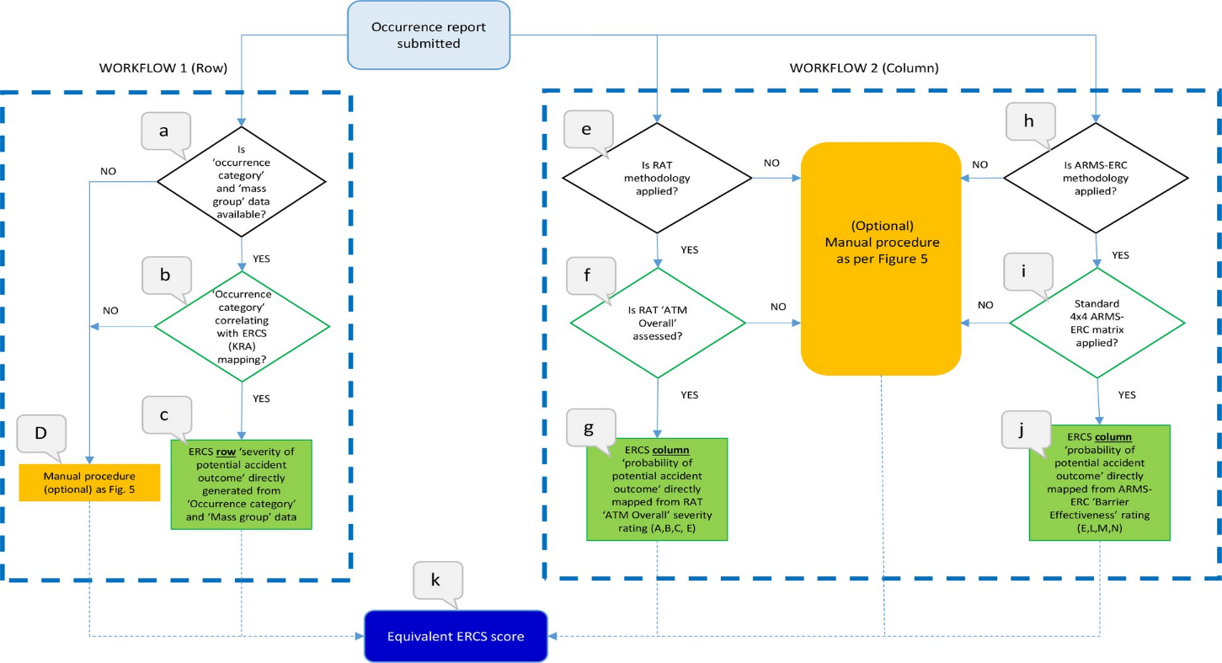 Figura 1 Procedurat e konvertimit

1.1. RRJEDHA E PUNËS 1 – Rezultati i ashpërsisë së ERCS-së
a. Informacionet mbi ‘kategorinë e ndodhisë’ dhe ‘grupin masiv’
— Nëse raporti i ndodhisë përmban informacione mbi ‘kategorinë e ndodhisë’ të ndodhisë dhe ‘grupit masive’, atëherë këto mund të konvertohen në rezultatin e ‘Ashpërsisë së rezultateve të mundshme të aksidentit’ të ERCS-së. Hapi tjetër është (b) i Figurës 1.
— | Nëse raporti i ndodhisë nuk përmban informacione në lidhje me ‘kategorinë e ndodhisë’ ose ‘grupin masiv’, ose të dyja, konvertimi i drejtpërdrejtë nuk është i mundur. Nëse përdoret konvertimi manual i përshkruar në pikën 2 të kësaj Shtojce, atëherë hapi tjetër është (D) i Figurave 1 dhe 5.
b. ‘Kategoria e ndodhisë’ dhe konvertimi i Zonës Kryesore të Rrezikut të ERCS (KRA).
— | Nëse ‘kategoria e ndodhisë’ e raportit të ndodhisë korrespondon drejtpërdrejt me atë nga Zonat Kryesore të Rrezikut të ERCS-së të përcaktuar në pikën 1.2 të Shtojcës së Rregullores (ACC) nr. 07/2022 atëherë hapi tjetër është (c) i Figurës 1.

— | Për raportet e ndodhive në kuadër të ‘kategorive të ndodhive’ të ndryshme nga Zonat Kryesore të Rrezikut të ERCS-së, nuk ka konvertim të drejtpërdrejtë. Nëse përdoret konvertimi manual i përshkruar në pikën 2 të kësaj Shtojce, atëherë hapi tjetër është (D) i Figurave 1 dhe 5.
c. Rezultati i ‘Ashpërsisë së rezultatit të aksidentit të mundshëm’ të ERCS – konvertimi i drejtpërdrejtë
— | Nëse raporti i ndodhisë përmban informacione në lidhje me ‘kategorinë e ndodhisë’ dhe ‘grupin masiv’, atëherë rezultati i ashpërsisë konvertohet drejtpërdrejt në një pikë të përshtatshme të rezultati të ‘ashpërsisë së rezultatit të mundshëm të aksidentit’ të ERCS-së. Rezultati është (k), i cili jep shifrën e parë që korrespondon me vlerën alfabetike që rezulton nga llogaritja e ashpërsisë së ndodhisë (rezultati i ashpërsisë A deri në X).
1.2. RRJEDHA E PUNËS 2 – Rezultati i probabilitetit të ERCS-së
e. Raporti i ndodhisë është vlerësuar duke përdorur MAR-in
Nëse raporti i ndodhisë është vlerësuar duke përdorur metodologjinë e MAR-it:
— | Raportet e ndodhive që kanë një klasifikim të pikës së ashpërsisë së ‘MTA-së së përgjithshme’ të MAR-it mund të vendosen drejtpërdrejt në kolonat e probabilitetit të ERCS-së siç shpjegohet në hapin (g) të Figurës 2.

— | Raportet e ndodhive që kanë vetëm një rezultat të ashpërsisë së ‘MTA-së në tokë’ të MAR-it duhet të konvertohen manualisht për të siguruar rezultatin e probabilitetit të ERCS-së. Nëse përdoret konvertimi manual i përshkruar në pikën 2 të kësaj Shtojce, atëherë hapi tjetër është (L) i Figurës 5.

— | Në rastin e raporteve të ndodhive të koduara si ‘ngjarje specifike të MTA-së’, konvertimi ndërmjet rezultateve të MAR-it dhe ERCS-së nuk është i mundur.
f. Rezultati i ashpërsisë së ‘MTA-së së përgjithshme’ të MAR-it
— | Nëse një raport i ndodhisë përmban rezultatin e ashpërsisë së ‘MTA-së së përgjithshme’, atëherë hapi tjetër është (g) i Figurës 1.
g. Kolona e ‘Probabilitetit t rezultatit të mundshëm të aksidentit’ të ERCS-së të konvertuar nga vlera e ‘TMA-së së përgjithshme’ të MAR-it (e rëndësishme vetëm për vlerat A, B, C, E)
Për raportet e ndodhive me klasifikim të ashpërsisë së ‘TMA-së së përgjithshme’ (A, B, C, E), zbatohet konvertimi i drejtpërdrejtë i mëposhtëm në kategoritë e probabilitetit të ERCS-së:
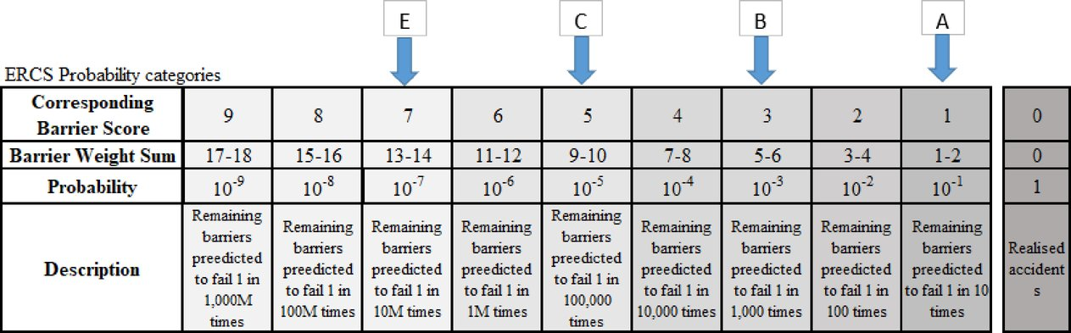
Figura 2 Konvertimi i rezultatit të ashpërsisë së TMA-së së përgjithshme të MAR-it në rezultatin e probabilitetit të ERCS-së
h. Raportet e ndodhive të klasifikuara duke përdorur metodologjinë e ARMS-ERC-së
— | Për raportet e ndodhive që janë shënuar sipas ARMS-ERC-së, hapi tjetër është (i) i Figurës 1.

— | Për raportet e ndodhive që nuk janë vlerësuar sipas metodologjisë së ARMS-ERC-së, hapi tjetër është (M) i Figurës 5.
i. Matrica standarde 4x4 e ARMS-ERC-së
Nëse matrica 4x4 e ARMS-ERC-së e paraqitur në Figurën 3 përdoret për të shënuar raportin e ndodhisë, atëherë hapi tjetër është (j) i Figurës 1.
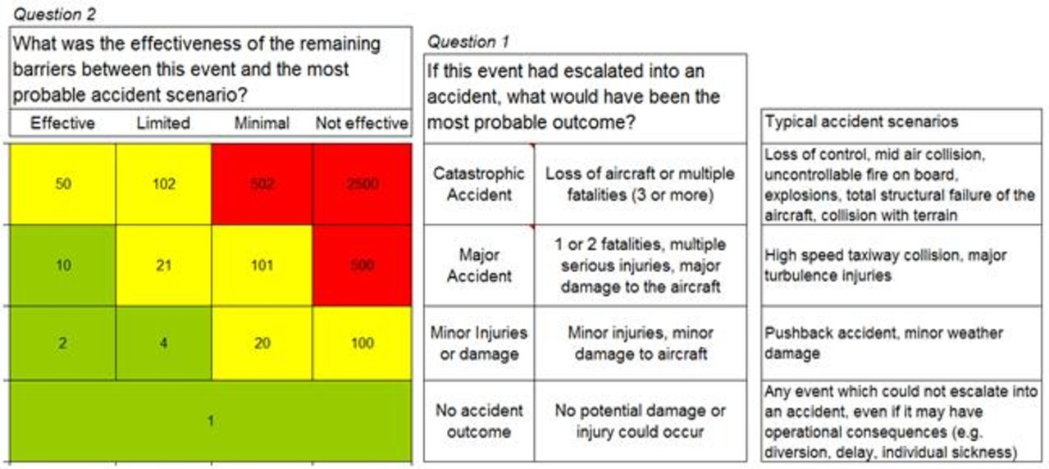 Figura 3 Matrica standarde 4x4 e ARMS-ERC-së

j. Rezultati i ‘Probabilitetit t rezultatit të aksidentit të mundshëm’ të ERCS – konvertimi i drejtpërdrejtë
Nëse raporti i ndodhisë përmban një vlerësim të ‘Efektshmërisë së barrierës’ të ARMS-së, atëherë për të përcaktuar rezultatin e ‘Probabilitetit të rezultatit të aksidentit të mundshëm’ të ERCS-së përdoret konvertimi i drejtpërdrejtë i mëposhtëm në matricën e ERCS-së.
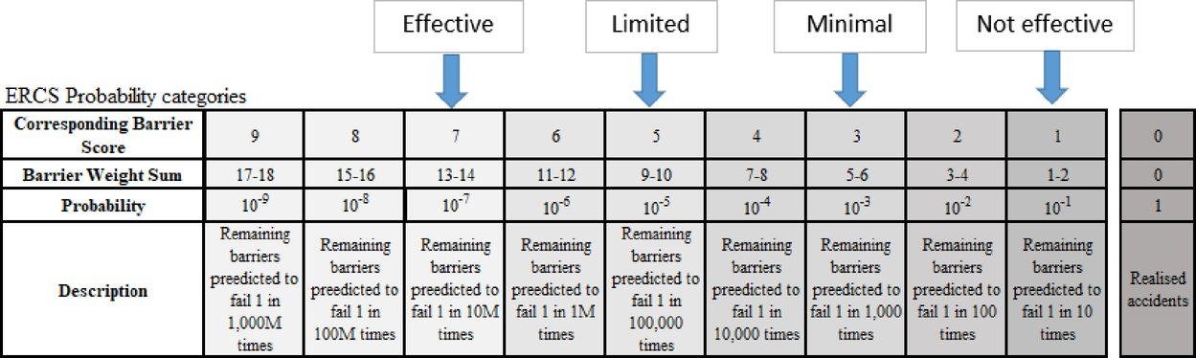Figura 4 Konvertimi i kategorive të probabilitetit të ARMS-ERC-së në ERCS.
k. Rezultati ekuivalent i ERCS-së
Kombinimi i rezultateve të ‘Ashpërsisë së rezultatit të aksidentit të mundshëm’ dhe ‘Probabilitetit të rezultatit të aksidentit të mundshëm’ të ECRC-së kombinohen në matricën e ERCS-së për të nxjerrë një rezultat ekuivalent të ERCS-së siç përcaktohet në Hapin 2 të Shtojcës së Rregullores (ACC) nr. 07/2022.
2. KONVERTIMI MANUAL
Ky konvertim manual përbëhet nga dy rrjedhat e mëposhtme të punës:
— | Rrjedha e punës 1 - siguron konvertim manual për të përfituar rezultatin e ashpërsisë së ERCS-së,

— | Rrjedha e punës 2 - siguron konvertim manual për të përfituar rezultatin e probabilitetit të ERCS-së.
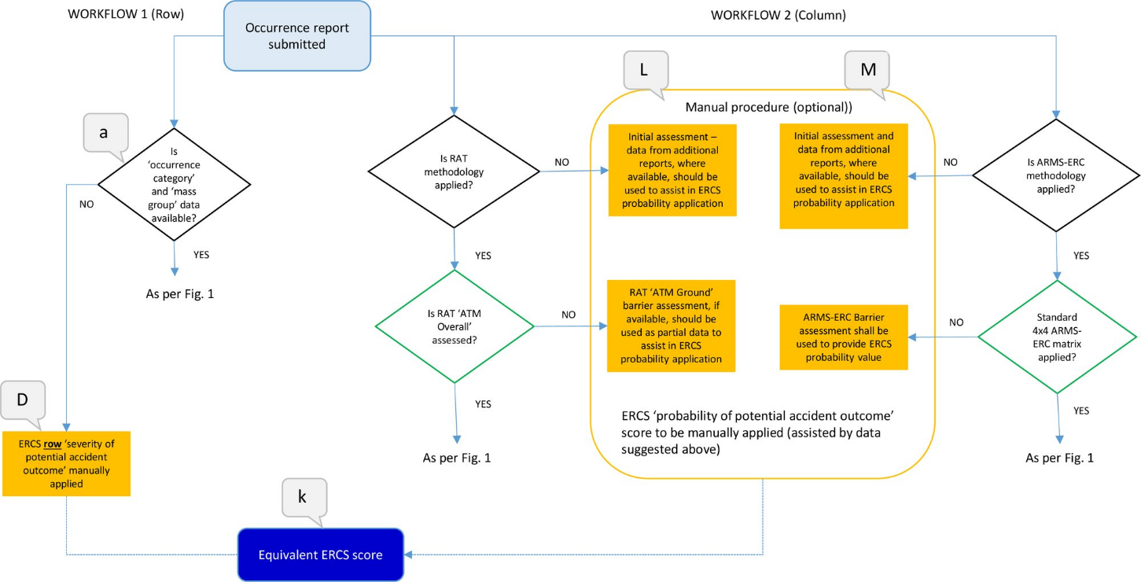
Figura 5 Konvertimi manual
2.1. RRJEDHA E PUNËS 1:
D. Rezultati i ‘Ashpërsisë së rezultatit të aksidentit të mundshëm’ të ERCS – konvertimi manual
— Nëse raporti i ndodhisë nuk përmban informacion në lidhje me ‘kategorinë e ndodhisë’ ose ‘grupin masiv’, ose të dyja, atëherë metodologjia e ERCS-së e përcaktuar në Shtojcën e Rregullores (ACC) nr. 07/2022 zbatohet për të përcaktuar ‘rezultatin e mundshëm të aksidentit’ ose zonën kryesore të rrezikut. Rezultati përfundimtar është (k), i cili jep shifrën e parë që korrespondon me vlerën alfabetike që rezulton nga llogaritja e ashpërsisë së ndodhisë (rezultati i ashpërsisë A deri në X).
2.2. RRJEDHA E PUNËS 2
L. Kolona ‘Probabiliteti i rezultatit të mundshëm të aksidentit’ të ERCS-së – procedura manuale
— Për raportet e ndodhive që nuk përmbajnë ashpërsinë e ‘TMA-së së përgjithshme, nuk ka asnjë konvertim të drejtpërdrejtë në rezultatin e ‘Probabilitetit të rezultatit të mundshëm të aksidentit’ të ERCS-së.
Megjithatë, ashpërsia e ‘TMA-së në tokë’ mund të ofrojë konvertim të pjesshëm duke bërë hartëzimin e pengesës së ‘TMA-së në tokë’ dhe procesit të vlerësimit të pengesës së ERCS-së të përcaktuar në pikën 2.1.3 të Shtojcës së Rregullores (ACC) nr. 07/2022.
M. Rezultati i ‘Probabilitetit të rezultatit të aksidentit të mundshëm’ të ERCS – procesi manual
Nëse raportet e ndodhive nuk përdorin matricën 4x4 të ARMS-ERC-së për të vlerësuar ndodhinë dhe për të nxjerrë rezultatin e ‘Probabilitetit të rezultatit të aksidentit të mundshëm’ të ERCS-së, vlera e vlerësimit të pengesës së ARMS-ERC-së konvertohet në vlerësimin e pengesës së ERCS-së të përcaktuar në pikën 2.1. 3 të Shtojcës së Rregullores (ACC) nr. 07/2022.
k. Rezultati ekuivalent i ERCS-së
Kombinimi i rezultateve të ‘Ashpërsisë së rezultatit të aksidentit të mundshëm’ dhe ‘Probabilitetit të rezultatit të aksidentit të mundshëm’ të ECRC-së kombinohen në matricën e ERCS-së për të nxjerrë një rezultat ekuivalent të ERCS-së siç përcaktohet në Hapin 2 të Shtojcës së Rregullores (ACC) nr. 07/2022.

ANNEX
Conversion procedures from the Risk Analysis Tool (RAT) and Aviation Risk Management Solutions – Event Risk Classification (ARMS-ERC) scores into the European Risk Classification Scheme (ERCS) scores
This Annex lays down conversion procedures from RAT and ARMS ERC scores to the ERCS score defined in Step 2 of the Annex to Regulation (CAA) 07/2022.
The following conversion procedures provide either a direct or a manual conversion to obtain an ERCS classification equivalent to the RAT and/or ARMS – ERC scores in accordance with Article 3 of this Regulation.
1. DIRECT CONVERSION
The mandatory conversion procedure consists of the following two workflows:
— | Workflow 1 - provides a direct conversion to obtain the ERCS severity score,

— | Workflow 2 - provides direct conversion to obtain the ERCS probability score.
Figure 1 shows an overview of the procedures. The starting point of the process is the ‘occurrence report submitted’ box and the output the ‘Equivalent ERCS score’ box. The dotted lines in Figure 1 indicate that only one source for each process result is required.

Figure 1 Conversion procedures

1.1. WORKFLOW 1 – ERCS severity score
a. ‘Occurrence category’ and ‘Mass group’ information
- If the occurrence report contains information on the ‘occurrence category’ of the occurrence and the ‘mass group’, then these can be converted into the ‘Severity of potential accident outcome’ ERCS score. The next step is (b) of Figure 1.
— | If the occurrence report contains no information about the ‘occurrence category’ or the ‘mass group’, or both, direct conversion is not possible. If the manual conversion described in point 2 of this Annex is used, then next step is (D) of Figures 1 and 5.
b. ‘Occurrence category’ and ERCS Key Risk Area (KRA) conversion
— | If the ‘occurrence category’ of the occurrence report corresponds directly to the one of the ERCS Key Risk Areas defined in point 1.2 of Annex to Regulation (CAA) no. 07/2022 then the next step is (c) of Figure 1.

— | For occurrence reports with ‘occurrence categories’ different from the ERCS Key Risk Areas, there is no direct conversion. If the manual conversion described in point 2 of this Annex is used, then the next step is (D) of Figures 1 and 5.
c. ERCS ‘Severity of potential accident outcome’ score – direct conversion
— | If the occurrence report contains information about ‘occurrence category’ and ‘mass group’ then the severity score is directly converted into an appropriate ERCS ‘severity of potential accident outcome’ score. The result is (k), which gives the first digit corresponding to the alphabetic value resulting from the calculation of the severity of the occurrence (severity score A to X).
1.2. WORKFLOW 2 – ERCS probability score
e. Occurrence report scored using RAT
If the occurrence report has been scored using the RAT methodology:
— | Occurrence reports that have a RAT ‘ATM overall’ severity score classification can be mapped directly to the ERCS probability columns as explained in step (g) of Figure 2,

— | Occurrence reports that only have a RAT ‘ATM ground’ severity score have to be manually converted to provide the ERCS probability score. If the manual conversion described in point 2 of this Annex is used, then next step is (L) of figure 5,

— | In the case of occurrence reports coded as ‘ATM-specific occurrence’, conversion between the RAT and ERCS scores is not possible.
f. RAT ‘ATM overall’ severity score
— | If an occurrence report contains the ‘ATM overall’ severity score, then the next step is (g) of Figure 1.
g. ERCS column ‘Probability of potential accident outcome’ converted from RAT ‘ATM Overall’ value (relevant only for A, B, C, E values)
For the occurrence reports with an ‘ATM Overall’ severity score (A, B, C, E) classification, the following direct conversion into ERCS probability categories applies:
Figure 2 RAT ATM overall severity score conversion onto the ERCS probability score
h. Occurrence reports classified using the ARMS-ERC methodology
— | For the occurrence reports that have been scored according to the ARMS-ERC, the next step is (i) of Figure 1.

— | For the occurrence reports that have not been scored according to the ARMS-ERC methodology, the next step is (M) of Figure 5.
i. Standard 4x4 ARMS-ERC matrix
If the 4x4 ARMS-ERC matrix depicted in Figure 3 is used to score the occurrence report, then the next step is (j) of Figure 1.
Figure 3 Standard 4x4 ARMS-ERC matrix

j. ERCS ‘Probability of the potential accident outcome’ score – direct conversion
If the occurrence report contains an ARMS ‘Barrier Effectiveness’ rating, then to determine the ERCS ‘Probability of potential accident outcome’ score a following direct conversion to the ERCS matrix is used.
Figure 4 Conversion of ARMS-ERC to ERCS probability categories.
k. Equivalent ERCS Score
The combination of the ERCS ‘Severity of potential accident outcome’ and ‘Probability of potential accident outcome’ scores are combined in the ERCS matrix to generate an equivalent ERCS score as laid down in Step 2 of Annex to Regulation (CAA) no. 07/2022.
2. MANUAL CONVERSION
This manual conversion consists of the following two workflows:
— | Workflow 1 - provides a manual conversion to obtain the ERCS severity score,

— | Workflow 2 - provides a manual conversion to obtain the ERCS probability score.
Figure 5 Manual conversion

2.1. WORKFLOW 1
D. ERCS ‘Severity of potential accident outcome’ score – manual conversion
— If the occurrence report contains no information about the ‘occurrence category’ or ‘mass group’, or both, then the ERCS methodology defined in Annex to Regulation (CAA) no. 07/2022 applies to determine the ‘Potential Accident Outcome’ or Key Risk Area. The final result is (k), which gives the first digit corresponding to the alphabetic value resulting from the calculation of the severity of the occurrence (severity score A to X).
2.2. WORKFLOW 2
L. ERCS column ‘Probability of potential accident outcome’ – manual procedure
— For the occurrence reports containing no ‘ATM overall’ severity there is no direct conversion to the ERCS ‘Probability of potential accident outcome’ score.
The ‘ATM ground’ severity can however provide for a partial conversion by mapping the ‘ATM ground’ barrier assessment and the ERCS barrier assessment process defined in point 2.1.3 of Annex to Regulation (CAA) no. 07/2022.
M. ERCS ‘Probability of potential accident outcome’ score – manual process
If the occurrence reports do not use the 4x4 ARMS-ERC matrix to score the occurrence, to generate an ERCS ‘Probability of potential accident outcome’ score the ARMS-ERC barrier assessment value is converted into the ERCS barrier assessment laid down in point 2.1.3 of Annex to Regulation (CAA) no. 07/2022.
k. Equivalent ERCS Score
The combination of the ERCS ‘Severity of potential accident outcome’ and ‘Probability of potential accident outcome’ scores are combined in the ERCS matrix to generate an equivalent ERCS score as laid down in Step 2 of Annex to Regulation (CAA) no. 07/2022.

PRILOG
Procedure konverzije rezultata iz alata za analizu rizika (RAT) i rešenja za upravljanje rizicima u vazduhoplovstvu – klasifikacija rizika događaja (ARMS-ERC) u rezultate Evropske šeme klasifikacije rizika (ERCS)
Ovaj Aneks utvrđuje procedure konverzije iz rezultata RAT i ARMS ERC u rezultat ERCS definisane u Koraku 2 Priloga Uredbe (ACV) 07/2022.
Sledeći postupci konverzije obezbeđuju ili direktnu ili ručnu konverziju da bi se dobila klasifikacija ERCS-a ekvivalentna rezultatima RAT i/ili ARMS – ERC-a u skladu sa članom 3. ove Uredbe.
1. DIREKTNA KONVERZIJA
Procedura obavezne konverzije sastoji se od sledeća dva toka rada:
— | Radni tok 1 - obezbeđuje direktnu konverziju da bi se dobio ERCS rezultat ozbiljnosti,

— | Radni tok 2 - obezbeđuje direktnu konverziju da bi se dobio ERCS rezultat verovatnoće.
Slika 1 prikazuje pregled procedura. Polazna tačka procesa je kutija „podnet izveštaj o događaju“, a izlaz je kutija „rezultat Ekvivalentni ERCS-u“. Isprekidane linije na slici 1 pokazuju da je potreban samo jedan izvor za svaki rezultat procesa.

Slika 1 Postupci konverzije

1.1 TOK RADA 1 – Rezultat ozbiljnosti ERCS-a
a. ‘Informacije o 'Kategoriji događaja' i 'Masovnoj grupi'
— Ako izveštaj o događaju sadrži informacije o „kategoriji događaja“ događaja i „masovne grupe“, onda se oni mogu konvertovati u rezultat ERCS-a „Ozbiljnost potencijalnog ishoda nesreće“. Sledeći korak je (b) slike 1.
— | Ako izveštaj o događaju ne sadrži informacije o „kategoriji događaja“ ili „masovnoj grupi“, ili oboje, direktna konverzija nije moguća. Ako se koristi ručna konverzija opisana u tački 2 ovog Priloga, onda je sledeći korak (D) slika 1 i 5.
b. ‘Kategorija događaja’ i konverzija ERCS-a područja ključnog rizika (KRA)
— | Ako 'kategorija događaja' izveštaja o događaju direktno odgovara onoj od ključnih oblasti rizika ERCS-a definisanih u tački 1.2 Priloga Uredbe (ACV) br. 07/2022, onda je sledeći korak (c) Slike 1.

— | Za izveštaje o događaju sa „kategorijama događaja“ različitim od ključnih rizičnih oblasti ERCS-a, ne postoji direktna konverzija. Ako se koristi ručna konverzija opisana u tački 2 ovog Priloga, onda je sledeći korak (D) Slika 1 i 5.
c. Rezultat(Ocena) ERCS-a „Ozbiljnost potencijalnog ishoda nesreće“ – direktna konverzija
— | Ako izveštaj o događaju sadrži informacije o „kategoriji događaj“ i „'masovnoj grupi“, onda se rezultat(ocena) ozbiljnosti direktno konvertuje u odgovarajući rezultat ERCS-a „ozbiljnost potencijalnog ishoda nesreće“. Rezultat je (k), koji daje prvu cifru koja odgovara alfabetskoj vrednosti koja je rezultat izračunavanja ozbiljnosti događaja (rezultat-ocena ozbiljnosti A do X).
1.2. RADNI TOK 2 – Rezultat verovatnoće ERCS-a
e. Izveštaj o događaju bodovan korišćenjem RAT-a
Ako je izveštaj o događaju bodovan(ocenjen) korišćenjem metodologije RAT-a:
— | Izveštaji o događaju koji imaju klasifikaciju ocene ozbiljnosti RAT „ukupne ATM“ mogu se mapirati direktno u kolone verovatnoće ERCS-a kao što je objašnjeno u koraku (g) na Slike 2,

— | Izveštaji o događaju koji imaju samo ocenu ozbiljnosti RAT „ATM zemlja“ moraju se ručno konvertovati da bi se obezbedila ocena verovatnoće ERCS-a. Ako se koristi ručna konverzija opisana u tački 2 ovog Priloga, onda je sledeći korak (L) slike 5,

— | U slučaju izveštaja o događaju kodiranih kao „događaj specifičan za ATM“, konverzija između rezultata RAT-a i ERCS-a nije moguća.
f. Ocena ozbiljnosti „ukupan ATM“ RAT -a
— | Ako izveštaj o događaju sadrži ocenu ozbiljnosti „ukupan ATM“, sledeći korak je (g) Slike 1.
g. Kolona ERCS-a „Verovatnoća potencijalnog ishoda nesreće“ konvertovana iz vrednosti RAT „ATM Ukupan“ (relevantno samo za vrednosti A, B, C, E)
Za izveštaje o događaju sa klasifikacijom (A, B, C, E) ocene ozbiljnosti „ATM Ukupan“, primenjuje se sledeća direktna konverzija u kategorije verovatnoće ERCS-a:
Slika 2. konverzija ukupnog rezultata ozbiljnosti RAT-a ATM Ukupno u rezultat verovatnoće ERCS-a

h. Izveštaji o događaju klasifikovan korišćenjem metodologije ARMS-ERC-a
— | Za izveštaje o događajima koji su ocenjeni prema metodologiji ARMS-ERC-a, sledeći korak je (i) Slike 1.

— | Za izveštaje o događajima koji nisu ocenjeni prema metodologiji ARMS-ERCa-a, sledeći korak je (M) Slike 5.
i. Standardna matrica 4k4 ARMS-ERC-a
Ako se matrica 4k4 ARMS-ERC-a prikazana na slici 3 koristi za bodovanje izveštaja o događajima, onda je sledeći korak (j) Slike 1.
Slika 3 Standardna matrica 4k4 ARMS-ERC-a

j. Ocena ERCS-a „Verovatnoća potencijalnog ishoda nezgode“ – direktna konverzija
Ako izveštaj o događajima sadrži ocenu ARMS „Efektivnost barijere“, tada se za određivanje rezultata-ocene ERCS-a „Verovatnoća potencijalnog ishoda nesreće“ koristi sledeća direktna konverzija u matricu ERCS-a.
Figure 4 Conversion of ARMS-ERC to ERCS probability categories.

k. Rezultat Ekvivalentni ERCS-u
Kombinacija rezultata ERCS-a „Ozbiljnost potencijalnog ishoda nesreće“ i „Verovatnoća potencijalnog ishoda nesreće“ kombinuje se u matrici ERCS-a da bi se dobio ekvivalentan rezultat ERCS kao što je navedeno u koraku 2 Priloga (ACV) br. 07/2022.
2. RUČNA(O) KONVERZIJA (PRETVORENJE)
Ova ručna konverzija se sastoji od sledeća dva toka rada:
— | Radni tok 1 - obezbeđuje ručnu konverziju za dobijanje ocene ozbiljnosti ERCS-a,

— | Radni tok 2 - obezbeđuje ručnu konverziju za dobijanje ocene verovatnoće ERCS-a.
Slika 5 Ručna konverzija

2.1. RADNI TOK 1
D. Ocena-rezultat ERCS-a „Ozbiljnost potencijalnog ishoda nezgode“ – ručna konverzija
— Ako izveštaj o događaju ne sadrži informacije o „kategoriji događaja“ ili „masovnoj grupi“, ili oboje, onda će metodologija ERCS-a definisana u Prilogu Uredbe (ACV) br. 07/2022 se primenjuje za određivanje „potencijalnog ishoda nesreće“ ili ključne oblasti rizika. Konačni rezultat je (k), koji daje prvu cifru koja odgovara alfabetskoj vrednosti koja je rezultat izračunavanja ozbiljnosti događaja (ocena ozbiljnosti A do X).
2.2. RADNI TOK 2
L. Kolona ERCS-a ‘Verovatnoća potencijalnog ishoda nezgode’ – ručna procedura
— Za izveštaje o događajima koji ne sadrže ozbiljnost 'ATM Ukupno', ne postoji direktna konverzija u ocenu ERCS-a „Verovatnoća potencijalnog ishoda nesreće.
Ozbiljnost „ATM zemlja“ može, međutim, da obezbedi delimičnu konverziju mapiranjem procene barijere „ATM zemlja“ i procesa procene barijere ERCS-a definisanog u tački 2.1.3 Priloga Uredbe (ACV) br. 07/2022.
M. Ocena-rezultat ERCS-a „Verovatnoća potencijalnog ishoda nezgode“ – ručni proces
Ako izveštaji o događajima ne koriste matricu 4k4 ARMS-ERC-a za ocenjivanje(bodovanje) događaja, za generisanje ocene ERCS-a „Verovatnoća potencijalnog ishoda nesreće“, vrednost procene barijere ARMS-ERC-a se pretvara u procenu barijere ERCS datu u tački 2.1. 3 Priloga Uredbe (ACV) br. 07/202.
k. Rezultat Ekvivalentni ERCS-y
Kombinacija rezultata-ocene ERCS „Ozbiljnost potencijalnog ishoda nesreće“ i „Verovatnoća potencijalnog ishoda nesreće“ kombinuje se u matrici ERCS-a da bi se dobio rezultat ekvivalentan ERCS-u kao što je navedeno u koraku 2 Priloga Uredbe (ACV) br. 07/2022.

Rezultati i ERCS-së është një vlerë dyshifrore ku shifra e parë korrespondon me vlerën alfabetike që rezulton nga llogaritja e ashpërsisë së ndodhisë (rezultati i ashpërsisë A deri në X) dhe shifra e dytë përfaqëson vlerën numerike nga llogaritja e rezultatit përkatës të ndodhisë (probabilitetit).
Metodologjia e MAR-it klasifikon dukuritë që lidhen me Menaxhimin e Trafikut Ajror. Metodologjia e MAR-it nuk vlerëson aksidentet, pasi mat vetëm sa afër ishte ndodhia e MTA-së për t’u bërë aksident. Metodologjia e MAR-it është e ndarë në disa elementë kryesorë (p.sh. ‘MTA në tokë, ‘MTA në ajër’), në të cilat secili jep një pjesë të të dhënave për rezultatin përfundimtar të ashpërsisë së ‘MTA-së së përgjithshme’ të MAR-it. Për të arritur rezultatin e ashpërsisë së ‘MTA-së së përgjithshme’, duhet të jenë të disponueshme si rezultatet e ashpërsisë së ‘MTA-së në tokë’ ashtu edhe të ‘MTA-së në ajër’.
‘Ashpërsia’ sipas metodologjisë së MAR-it tregon se sa e keqe ishte ndodhia aktuale në krahasim me ndodhitë tjera. Metodologjia e MAR-it përcakton ‘ashpërsinë’ nëpërmjet vlerësimit të mbrojtjeve/barrierave.
The ERCS score is a two-digit value where the first digit corresponds to the alphabetic value resulting from the calculation of the severity of the occurrence (severity score A to X) and the second digit represents the numerical value from the calculation of the corresponding score of the occurrence (probability).
The RAT methodology classifies Air Traffic Management related occurrences.RAT methodology does not score accidents, as it measures only how close the ATM occurrence was to becoming an accident. The RAT methodology is divided into several main elements (i.e. ‘ATM ground’, ‘ATM airborne’), in which each delivers a part of the input for the final RAT ‘ATM overall’ severity score. In order to achieve ‘ATM Overall’ severity score, both ‘ATM ground’ and ‘ATM airborne’ severity scores must be available.
The ‘severity’ under the RAT methodology indicates how bad the actual occurrence was in comparison to other occurrences. The RAT methodology determines ‘severity’ through an assessment of the defences/barriers.
Rezultat ERCS-a je dvocifrena vrednost gde prva cifra odgovara abecednoj vrednosti koja je rezultat izračunavanja ozbiljnosti događaja (ocena-rezultat ozbiljnosti A do X), a druga cifra predstavlja numeričku vrednost iz izračunavanja odgovarajućeg rezultata događaja-pojave (verovatnoće).
Metodologija RAT-a klasifikuje događaje vezane za upravljanje vazdušnim saobraćajem. Metodologija RAT-a ne ocenjuje nesreće, jer meri samo koliko je bilo blizu da ATM događaj postane nesreća. Metodologija RAT-a je podeljena na nekoliko glavnih elemenata (tj. „ATM zemlja“, „ATM vazduh“), u kojima svaki daje deo inputa za konačnu ocenu ozbiljnosti RAT „ATM-a Ukupno“. Da bi se postigla ocena ozbiljnosti 'ATM-a ukupno“, moraju biti dostupni i ocene „ATM zemlja“ i „ATM vazduh“.
„Ozbiljnost“ prema metodologiji RAT-a ukazuje na to koliko je loš stvarni događaj bi u poređenju sa drugim događajima. Metodologija RAT-a određuje „ozbiljnost“ kroz procenu odbrane/prepreke.

